Fanny de Laninon
Pierre MacOrlan Musique de V. Marceau

Variante début :
A L'AUBE, SUR LE QUAI GUEYDON, DEVANT LE P'TIT PONT, CHANTAIT LA CHANSON,

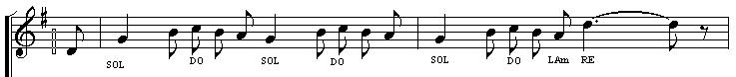Allons sur le quai Gueydon, Devant l'petit pont, Chanter la chanson,
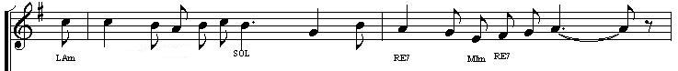Le branle bas de la croisière, Et dans la blanche baleinière,
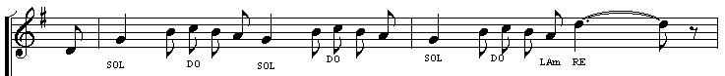
Jean Gouin notre brigadier, Son bonnet caplé, Un peu sur l'côté,
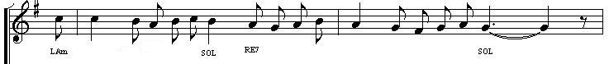
Me rappelle mon bâtiment, C'était le bon temps, Celui d'mes vingt ans.
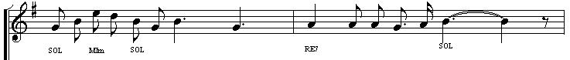Le bidel capitaine d'armes, Et son cahier d'punis,
Dans la cayenne f'sait du charme A je n'sais quelle souris,
Mais j'garde au coeur une souffrance, Quand le quartier-maître clairon,
Sonnait en haut d'Recouvrance, Aux filles de Laninon.

La plus belle de Laninon, Fanny Kersauson, M'offrit un pompon,
Un pompon de fantaisie, C'était elle ma bonne amie,
Elle fréquentait un bistrot, Rempli de mat'lots, En face du dépôt,
Quand je pense à mes plaisirs, J'aime mieux m'étourdir, Que d'me souvenir.
Ah Fanny de Recouvrance, J'aimais tes yeux malins,
Quand ton geste plein d'élégance, Balançait des marsouins,
Je n'étais pas d'la maistrance, Mais j'avais l'atout en mains,
Et tu v'nais m'voir le dimanche, Sur le Duguay-Trouin.
A c't'heure je suis retraité, Maître timonier, Aux ponts et chaussées,
Je fais le service des phares, Et j'écoute la fanfare,
De la mer en son tourment, D'Molène à Ouessant, Quand souffle le vent,
L'tonnerre de Brest est tombé, Pas du bon côté, Tout s'est écroulé.
Dans c'qui reste de Recouvrance, J'logerais pas un sacot,
Et Fanny ma connaissance, Est morte dans son bistrot.
J'n'ai plus rien en survivance, Et quand je bois un coup d'trop,
Je sais que ma dernière chance, S'ra d'faire un trou dans l'eau.

